Miniteste 4 4. Quadriláteros
Nome da Escola | _____________________________________________ | Ano letivo 20___-20___ |  | Matemática | 7.º ano
Nome do Aluno | _____________________________________________ | Turma | N.º | Data
Professor | _____________________________________________ | __________ | ______ | ____-____-20__

Indica qual dos seguintes quadriláteros não é um trapézio.
1
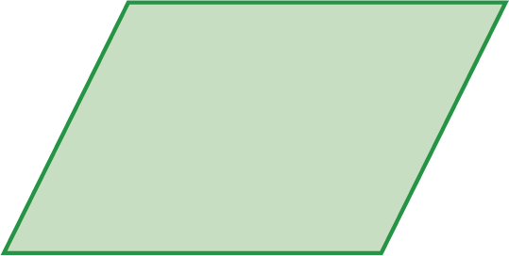

(A) (B)

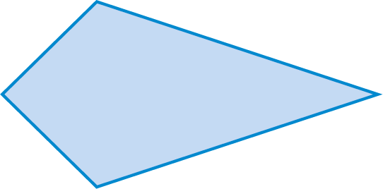

(C) (D)

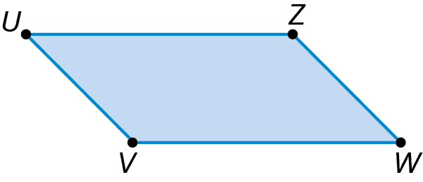
Na figura está representado o paralelogramo $\left[UVWZ\right]$.
2

Qual das afirmações seguintes é falsa?
(A) As diagonais do paralelogramo bissetam-se.
(B) Os ângulos adjacentes são suplementares.
(C) Os lados opostos são paralelos e têm o mesmo comprimento.
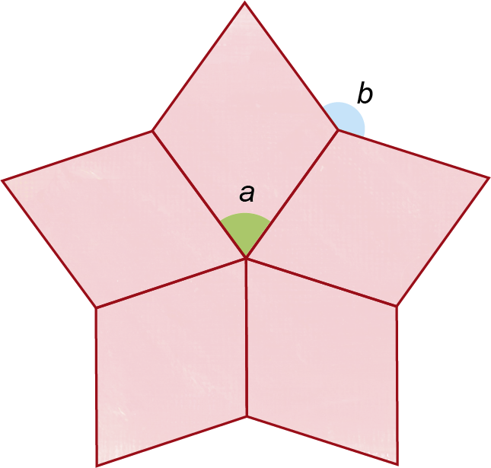
(D) O paralelogramo tem dois eixos de simetria.
A figura ao lado é formada por cinco losangos geometricamente iguais.
3
Qual das afirmações é verdadeira?
(A) $\hat{a}=72°$ (B) $\hat{a}=72°$
$\hat{b}=110°$ $\hat{b}=108°$
(C) $\hat{a}=60°$ (D) $\hat{a}=72°$
$\hat{b}=144°$ $\hat{b}=144°$
Considera o quadrilátero [ABCD] tal que $\overline{AB}=\overline{BC}$ e $\left[AC\right]⊥\left[BD\right]$.
43
Podemos afirmar que o quadrilátero é um:
(A) Paralelogramo (B) Papagaio (C) Retângulo (D) Trapézio

